TRƯỜNG ĐẠI HỌC BÁCH KHOA HÀ NỘI
VIỆN CÔNG NGHỆ THÔNG TIN VÀ TRUYỀN THÔNG
──────── * ───────

BÀI TẬP LỚN
MÔN: Project 1- IT3910

Xây dựng chương trình Quản Lý Khách Sạn

Sinh viên thực hiện: Nguyễn Hoàng Giang
Bùi Văn Huy
Nguyễn Văn Hoàng

Lớp : 666335 – K60
Giáo viên hướng dẫn : ThS. Lê Thị Hoa

Hà Nội, tháng 12 năm 2017

MỤC LỤC
DANH MỤC HÌNH ẢNH 3
LỜI NÓI ĐẦU 4
PHÂN CÔNG THÀNH VIÊN TRONG NHÓM 5
CHƯƠNG 1. KHẢO SÁT, ĐẶC TẢ YÊU CẦU BÀI TOÁN 6
1.1. Mô tả yêu cầu bài toán 6
Mô tả đầu vào, đầu ra của bài toán: 7
Một số biểu mẫu xuất file cho các chức năng chính: 8
1.2. Biểu đồ Use case 14
Biểu đồ use case tổng quan 14
Biểu đồ use case phân rã mức 2 15
CHƯƠNG 2. PHÂN TÍCH THIẾT KẾ BÀI TOÁN 20
2.1. Thiết kế Cơ sở dữ liệu 20
2.2. Biểu đồ lớp 23
2.3. Thiết kế chi tiết lớp 24
2.4. Sơ đồ trình tự 27
CHƯƠNG 3. XÂY DỰNG CHƯƠNG TRÌNH MINH HỌA 32
3.1. Kết quả chương trình minh họa 32
3.2. Giao diện chương trình 32
KẾT LUẬN VÀ HƯỚNG PHÁT TRIỂN 45
TÀI LIỆU THAM KHẢO 46
PHỤ LỤC 47

DANH MỤC HÌNH ẢNH
Hình 1: Biểu mẫu danh sách phòng. 8
Hình 2: Biểu mẫu thống kê phòng theo loại phòng. 9
Hình 3: Biểu mẫu danh sách khách hàng. 9
Hình 4: Biểu mẫu thống kê khách hàng theo tên. 10
Hình 5: Biểu mẫu thống kê khách hàng theo địa chỉ. 10
Hình 6: Biểu mẫu thống kê doanh thu theo khách hàng. 11
Hình 7: Biểu mẫu thống kê doanh thu theo ngày. 11
Hình 8: Biểu mẫu thống kê doanh thu theo tháng. 12
Hình 9: Biểu mẫu thống kê doanh thu theo nhân viên. 12
Hình 10: Biểu mẫu thống kê doanh thu theo năm. 13
Hình 11: Biểu mẫu hóa đơn thanh toán dịch vụ. 13
Hình 12: Sơ đồ UseCase tổng quát. 14
Hình 13: Usecase quản lý phòng mức 2. 15
Hình 14: Usecase quản lý nhân viên mức 2. 16
Hình 15: UseCase quản lý dịch vụ mức 2. 17
Hình 16: UseCase quản lý khách hàng mức 2. 18
Hình 17: UseCase quản lý đặt phòng mức 2. 19
Hình 18: Biểu đồ lớp. 23
Hình 19: Chi tiết lớp đặt phòng. 24
Hình 20: Chi tiết lớp phòng. 25
Hình 21: Chi tiết lớp nhân viên. 25
Hình 22: Chi tiết lớp khách hàng. 26
Hình 23: Sơ đồ trình tự đặt một phòng. 27
Hình 24: Sơ đồ trình tự trả phòng. 27
Hình 25: Sơ đồ trình tự thêm khách hàng. 28
Hình 26: Sơ đồ trình tự tìm kiếm khách hàng. 28
Hình 27: Sơ đồ trình tự tìm kiếm phòng. 29
Hình 28: Sơ đồ trình tự tìm kiếm nhân viên. 29
Hình 29: Sơ đồ trình tự thống kê nhân viên. 30
Hình 30: Sơ đồ trình tự thống kê khách hàng. 30
Hình 31: Sơ đồ trình tự xuất file thống kê nhân viên. 31
Hình 32: Giao diện đăng nhập. 32
Hình 33: Giao diện thay đổi tài khoản. 33
Hình 34: Giao diện màn hình chức năng. 33
Hình 35: Giao diện quản lý khách sạn. 34
Hình 36: Giao diện quản lý khách hàng. 35
Hình 37: Giao diện quản lý dịch vụ. 36
Hình 38: Giao diện quản lý nhân viên. 37
Hình 39: Giao diện quản lý phòng. 38
Hình 40: Giao diện một đặt phòng. 39
Hình 41: Giao diện đặt nhiều phòng. 40
Hình 42: Giao diện quản lý đặt phòng. 41
Hình 43: Giao diện trả một phòng. 42
Hình 44: Giao diện trả nhiều phòng. 42
Hình 45: Giao diện thống kê đặt phòng. 43
Hình 46: Giao diện thống kê doanh thu. 43
Hình 47: Giao diện thống kê dịch vụ. 44
Hình 48: Giao diện thống kê khách hàng. 44

LỜI NÓI ĐẦU
Việc ứng dụng máy tính để quản lý thông tin đã phát triển mạnh ở các nước tiên tiến từ những thập niên 70. Còn ở Nước ta hiện nay, vấn đề áp dụng Tin học để xử lý thông tin trong công tác quản lý đã trở thành nhu cầu bức thiết, nhất là trong thời đại "mở cửa" với các nước khác trên thế giới.
Hiện nay, trong môi trường hội nhập mạnh mẽ thì ngành du lịch và khách sạn cũng là ngành phát triển mạnh mẽ trên cả nước, kéo theo đó là những khách sạn có quy mô lớn đang không ngừng được xây dựng. Khách sạn với số lượng lớn các nhân viên, phòng nghỉ cũng như sự phức tạp về phân loại phòng, dịch vụ đòi hỏi sự quản lý chuyên nghiệp và hiệu quả nhất. Việc áp dụng Tin học vào trong quản lý là một phương pháp quản lý chuyên nghiệp và hiệu quả đáng được quan tâm và sử dụng.
Sau khi khảo sát tại khách sạn Hoàng Gia của gia đình một người bạn ở Quang Trung Hà Đông nhóm chúng em đã cùng nhau quyết định phân tích và thiết kế cho phần mềm quản lý khách sạn cho khách sạn đó . Để quản lý khách sạn được tốt, cần Tin học hóa hoàn toàn về hệ thống cập nhật, tìm kiếm, thống kê, báo cáo đang là một vấn đề khá cấp thiết. Đó cũng là lý do mà nhóm chúng em chọn đề tài này.
Để hoàn thành được bài tập lớn này, nhóm chúng em xin được gửi lời cảm ơn chân thành đến:
- Giáo viên hướng dẫn đề tài - Thạc Sĩ Lê Thị Hoa, Giảng viên Khoa Công nghệ Thông tin Trường Đại học Bách Khoa Hà Nội - đã hết lòng giúp đỡ, hướng dẫn, chỉ dạy tận tình để nhóm em hoàn thành được đề tài này.
- Các bạn đã góp ý và giúp đỡ trong quá trình làm đề tài này.

Hà Nội, tháng 12 năm 2017

PHÂN CÔNG THÀNH VIÊN TRONG NHÓM
Giai đoạn | Công việc | Công việc chi tiết | Thời gian bắt đầu | Thời gian kết thúc | Người thực hiện
Khảo sát | Khảo sát thực tế | Không có | 11/09/2017 | 13/09/2017 | Huy
Khảo sát | Phân tích yêu cầu | Không có | 14/09/2017 | 17/09/2017 | Huy, Giang,Hoàng
Phân tích thiết kế | Phân tích cơ sở dữ liệu | Không có | 18/09/2017 | 24/09/2017 | Giang
Phân tích thiết kế | Phân tích Usecase tổng quát | Không có | 25/09/2017 | 26/09/017 | Giang
Phân tích thiết kế | Phân tích chi tiết Usecase | Không có | 26/06/2017 | 02/09/2017 | Huy,Giang,Hoàng
Phân tích thiết kế | Phân tích lớp | Không có | 02/09/2017 | 05/10/2017 | Giang,Huy,Hoang
Code | Giao diện,kết nối | Không có | 06/10/2017 | 09/10/2017 | Giang, Hoàng,Huy
Code | Lớp Model,  Controller | Cập nhật, tìm kiếm 3 bảng đơn | 10/10/2017 | 16/10/2017 | Giang: Phòng  Huy: Khách hàng  Hoàng: Nhân viên
Code | Lớp Model,  Controller | Thống kê, xuất file 3 bảng đơn | 17/10/2017 | 23/10/2017 | Giang,Huy,Hoàng
Code | Lớp Model,  Controller | Sửa lại phần 3 bảng đơn | 24/10/2017 | 30/10/2017 | Giang,Huy,Hoàng
Code | Lớp Model,  Controller | Hoàn thiện chức năng bảng dịch vụ | 31/10/2017 | 06/11/2017 | Giang
Code | Lớp Model,  Controller | Cập nhật, tìm kiếm các bảng đơn còn lại | 07/11/2017 | 13/11/2017 | Huy, Hoàng
Tuần chuẩn bị báo cáo, slide
Tuần này bảo vệ bài tập cá nhân
 |  | Thống kê bảng đơn còn lại | 28/11/2017 | 4/11/2017 | Huy, Hoàng
Test |  | Kiểm tra,sửa lỗi | 5/11/2017 | 11/11/2017 | Huy,Giang,Hoàng

KHẢO SÁT, ĐẶC TẢ YÊU CẦU BÀI TOÁN

Mô tả yêu cầu bài toán
Tìm kiểu khảo sát quá trình hoạt động của khách sạn Hoàng Gia-Quang Trung-Hà Đông Hà Nội. Trả lời được các câu hỏi sau để thực hiện phân tích thiết kế, xây dựng một chương trình quản lý khách sạn:
- Khách sạn quản lý những gì?
- Nhân viên.
- Khách hàng.
- Phòng.
- Dịch vụ.
- Khách sạn cần thực hiện các chức năng nào?
- Cập nhật (thêm, sửa, xóa).
- Tìm kiếm.
- Thống kê.
- Báo cáo.
- Xác định các đối tượng, chức năng thông qua việc khảo sát ở trên để sử dụng cho quá trình phân tích thiết kế.
Hoàn thành các thao tác sau:
- Cập nhật, thêm mới, xóa, lưu … các thông tin.
- Cập nhật (thêm, sửa, xóa) nhân viên.
- Cập nhât (thêm, sửa, xóa) khách hàng.
- Cập nhật (thêm, sửa, xóa) phòng.
- Cập nhật (thêm, sửa, xóa) dịch vụ.
- Tìm kiếm, tra cứu thông tin:
- Thông tin phòng.
- Thông tin khách hàng.
- Thông tin dịch vụ.
- Thông tin nhân viên.
- Thống kê tất cả các thông tin nói trên:
- Thống kê thông tin khách hàng.
- Thống kê thông tin nhân viên.
- Thống kê thông tin dịch vụ.
- Thống kê thông tin phòng.
- Thống kê doanh thu theo ngày, tháng, năm, nhân viên.
- Xuất ra các thông tin:
- Danh sách nhân viên.
- Danh sáchtoàn bộ phòng.
- Danh sách phòng theo từng tình trạng.
- Danh sách khách hàng.
- Danh sách dịch vụ.
- Doanh thu theo ngày, tháng, năm, nhân viên.

Mô tả đầu vào, đầu ra của bài toán:

- Đầu vào bài toán:
- Thông tin phòng: từng phòng hoặc danh sách phòng có sẵn.
- Thông tin nhân viên: từng nhân viên hoặc danh sách nhân viên có sẵn.
- Thông tin khách hàng: thông tin từng nhân viên hoặc danh sách khách hàng có sẵn.
- Thông tin dịch vụ: thêm từng loại dịch vụ hoặc thêm danh sách các dịch vụ được lấy từ bên đối tác.
- Đầu ra của bài toán:
- Phòng:
- Hiển thị thông tin tìm kiếm lên giao diện.
- Hiển thị thông tin sau cập nhật lên giao diện.
- Hiển thị thông tin thống kê lên bảng.
- In ra thông tin tìm kiếm, thống kê, danh sách phòng.
- Nhân viên:
- Hiển thị thông tin tìm kiếm lên giao diện.
- Hiển thị thông tin sau cập nhật lên giao diện.
- Hiển thị thông tin thống kê lên bảng.
- In ra thông tin tìm kiếm, thống kê, danh sách nhân viên.
- Khách hàng:
- Hiển thị thông tin tìm kiếm lên giao diện.
- Hiển thị thông tin sau cập nhật lên giao diện.
- Hiển thị thông tin thống kê lên bảng.
- In ra thông tin tìm kiếm, thống kê, danh sách khách hàng.
- Dịch vụ:
- Hiển thị thông tin tìm kiếm lên giao diện.
- Hiển thị thông tin sau cập nhật lên giao diện.
- Hiển thị thông tin thống kê lên bảng.
- In ra thông tin tìm kiếm, thống kê, danh sách dịch vụ.

Một số biểu mẫu xuất file cho các chức năng chính:

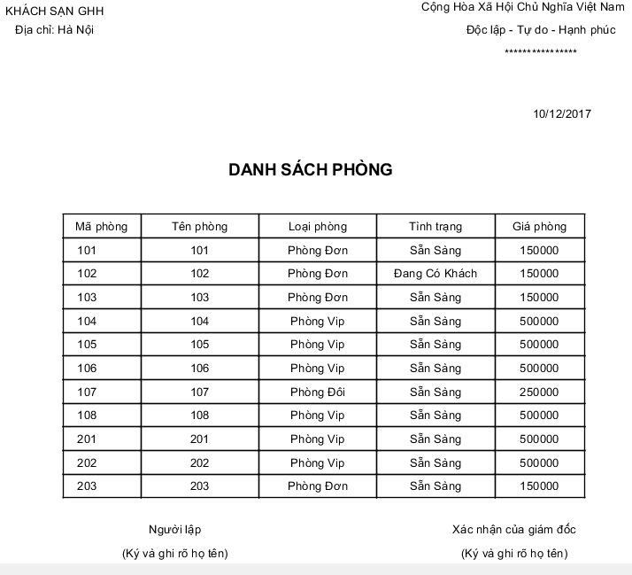
Hình 1: Biểu mẫu danh sách phòng.

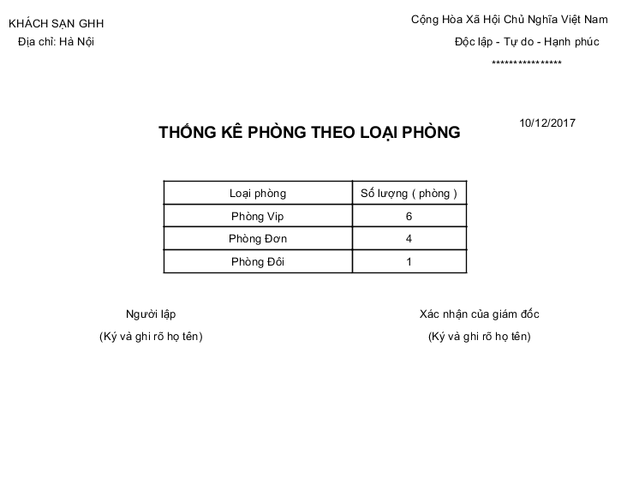
Hình 2: Biểu mẫu thống kê phòng theo loại phòng.

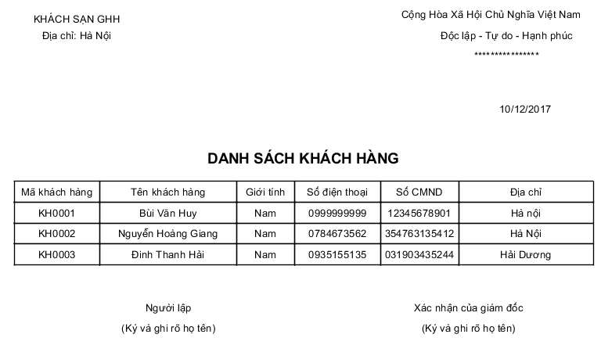
Hình 3: Biểu mẫu danh sách khách hàng.
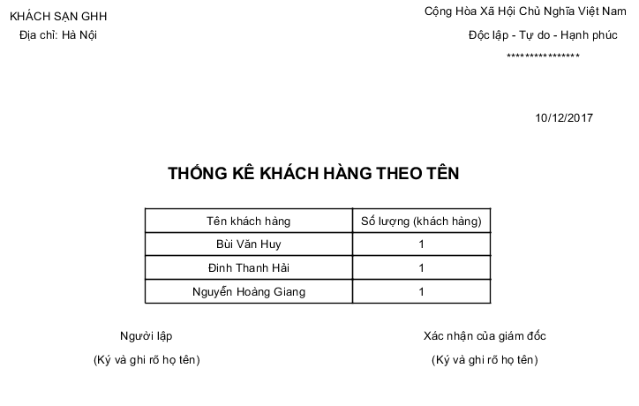
Hình 4: Biểu mẫu thống kê khách hàng theo tên.

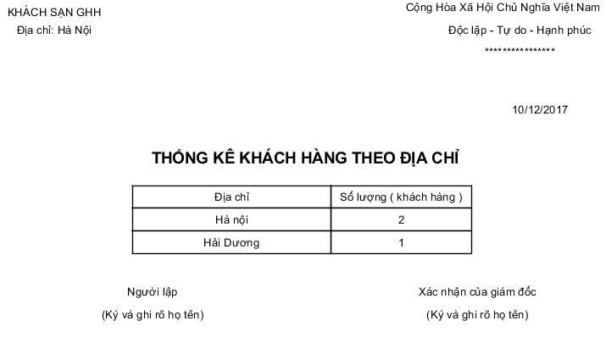
Hình 5: Biểu mẫu thống kê khách hàng theo địa chỉ.

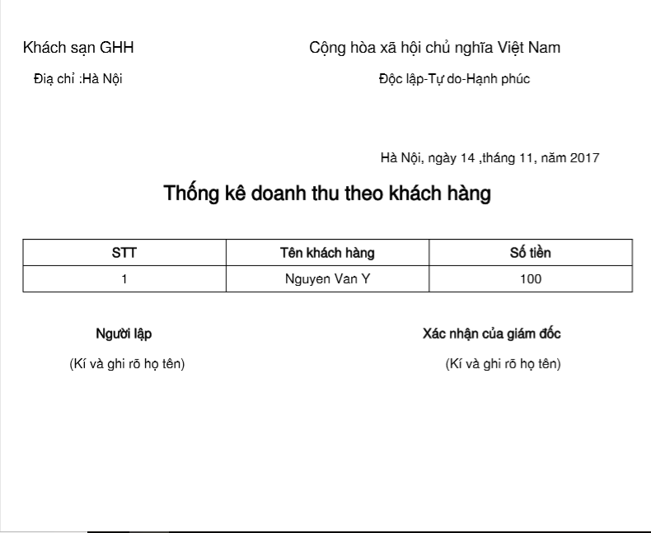
Hình 6: Biểu mẫu thống kê doanh thu theo khách hàng.

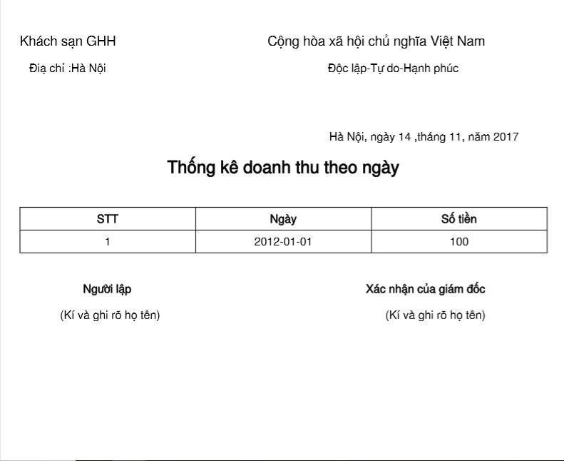
Hình 7: Biểu mẫu thống kê doanh thu theo ngày.

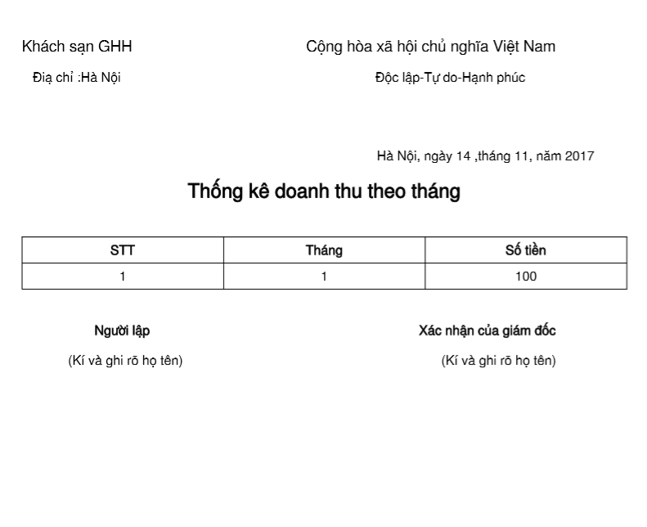

Hình 8: Biểu mẫu thống kê doanh thu theo tháng.

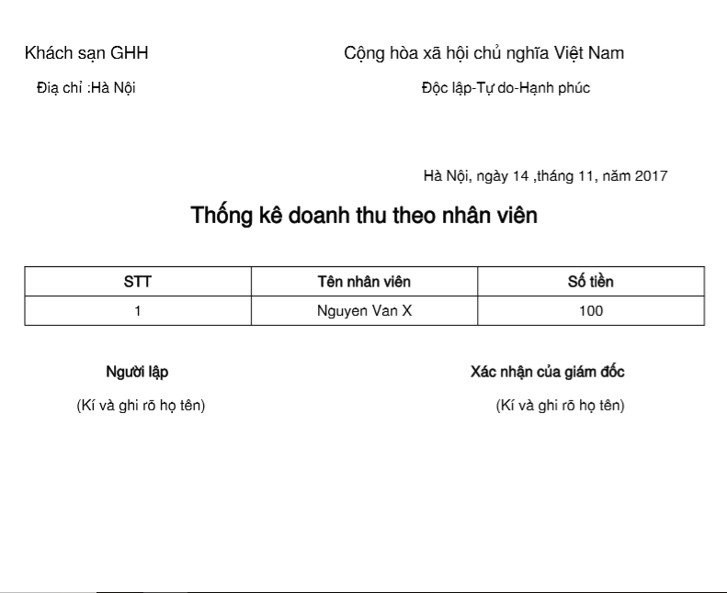
Hình 9: Biểu mẫu thống kê doanh thu theo nhân viên.
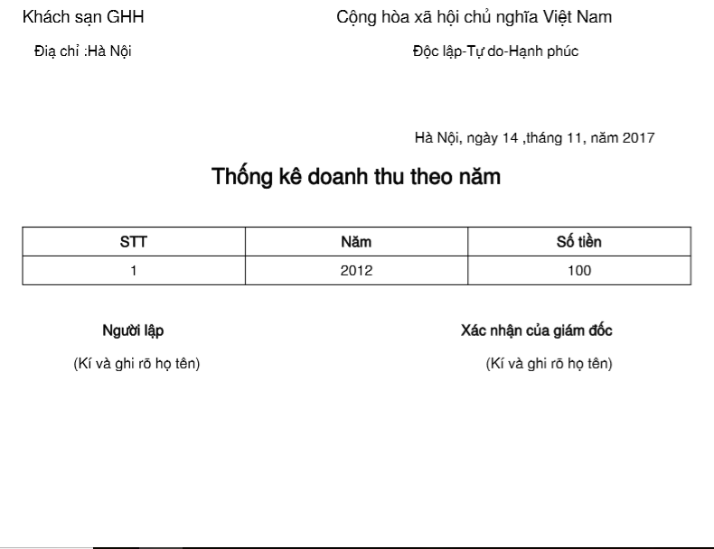

Hình 10: Biểu mẫu thống kê doanh thu theo năm.

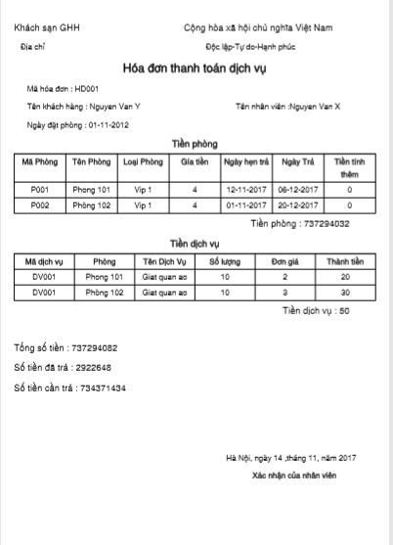

Hình 11: Biểu mẫu hóa đơn thanh toán dịch vụ.

Biểu đồ Use case

Biểu đồ use case tổng quan
Hệ thống chia làm 2 loại user:
- Loại 1 là nhân viên,là những user có quyền đăng nhập, quản lý phòng khách sạn,quản lý đặt phòng, quản lý dịch vụ,quản lý khách hàng.
- Loại 2 là chủ khách sạn,là những user mang đầy đủ các tính chất của loại 1, và còn có thể quản lý nhân viên.

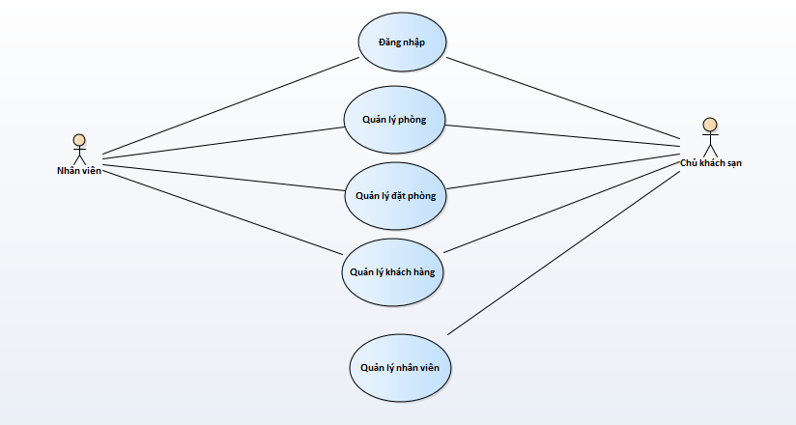
Hình 12: Sơ đồ UseCase tổng quát.

Biểu đồ use case phân rã mức 2
<*>Use Case Quản lý phòng mức 2
Dòng sự kiện quản lý phòng mức hai bắt đầu khi mà lễ tân hoặc là chủ khách sạn chọn mục quản lý phòng.
Khi đó tùy theo mục đích quản lý mà lễ tân hoặc chủ khách sạn sẽ chọn tiếp mục cập nhật, tìm kiếm hoặc thống kê phòng để thực hiện.
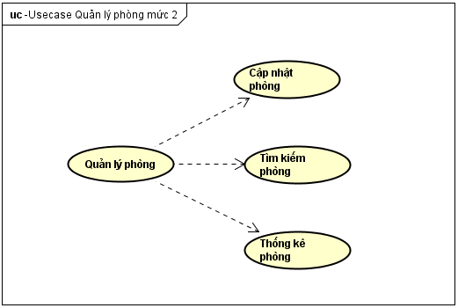
Hình 13: Usecase quản lý phòng mức 2.
- Tóm tắt: use case này dùng để quản lý phòng
- Dòng sự kiện:
- Dòng sự kiện chính: Use case này bắt đầu khi lễ tân chọn mục “Quản lý phòng” trên ứng dụng.
Cập nhật phòng | - Lễ tân cập nhật: thêm, sửa, xóa phòng.  - Hệ thống lưu cập nhật  - Hệ thống hiển thị lại thông tin phòng sau khi cập nhật.
Tìm kiếm phòng | - Lễ tân tìm kiếm phòng.  - Hệ thống xuất dữ liệu ra màn hình
Thống kê phòng | - Lễ tân chọn mục thống kê theo nhu cầu.  - Hệ thống xử lý yêu cầu thống kê
- Các dòng sự kiện khác: mỗi chức năng lễ tân hoặc chủ khách sạn có thể chọn in ra file để xuất thông tin ra file.
- Các yêu cầu đặc biệt: Không có.
- Điều kiện tiên quyết: Không có
- Điều kiện bắt buộc: Không có
- Điểm mở rộng: Không có
<*> Use Case Quản lý nhân viên mức 2
Dòng sự kiện quản lý nhân viên mức 2 diễn ra khi chủ khách sạn chọn mục quản lý nhân viên.
Theo đó tùy từng nhu cầu chủ khách sạn sẽ thực hiện cập nhật, thống kê hoặc tìm kiếm thông tin nhân viên trong khách sạn.
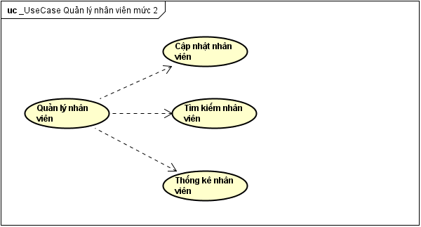
Hình 14: Usecase quản lý nhân viên mức 2.
- Tóm tắt: use case này dùng để quản lý nhân viên.
- Dòng sự kiện:
Dòng sự kiện chính: Use case này bắt đầu khi chủ khách sạn chọn mục “Quản lý nhân viên” trên ứng dụng.
Cập nhật nhân viên | - Chủ khách sạn cập nhật: thêm, sửa, xóa nhân viên.  - Hệ thống lưu dữ liệu.  - Hệ thống hiển thị thông tin sau khi cập nhật lên giao diện người dùng.
Tìm kiếm nhân viên | - Tìm kiếm nhân viên.  - Hệ thống hiển thị thông tin tìm kiếm.
Thống kê nhân viên | - Chủ khách sạn chọn thống kê theo thuộc tính hoặc toàn bộ thông tin.  - Hệ thống xử lý và hiển thị thông tin thống kê.

Các dòng sự kiện khác: Nếu như chủ khách sạn muốn xuất ra thông tin của các chức năng sau khi thực hiện có thể kích vào mục in ra file.
- Các yêu cầu đặc biệt: Không có.
- Điều kiện tiên quyết: Không có
- Điều kiện bắt buộc: Không có
- Điểm mở rộng: Không có

<*> Use Case Quản lý dịch vụ mức 2
Dòng sự kiện quản lý dịch vụ mức 2 diễn ra khi lễ tân chọn mục quản lý dịch vụ.
Theo đó tùy từng nhu cầu lễ tân sẽ thực hiện cập nhật, thống kê hoặc tìm kiếm thông tin dịch vụ trong khách sạn.

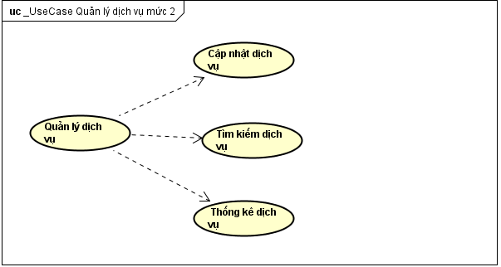
Hình 15: UseCase quản lý dịch vụ mức 2.
- Tóm tắt: use case này dùng để quản lý dịch vụ.
- Dòng sự kiện:
Dòng sự kiện chính: Use case này bắt đầu khi chủ khách sạn hoặc lễ tân chọn mục “Quản lý dịch vụ” trên ứng dụng.

Cập nhật dịch vụ | - Lễ tân cập nhật : thêm, sửa, xóa dịch vụ.  - Hệ thống lưu thông tin.  - Hệ thống hiển thị thông tin sau khi cập nhật lên giao diện.
Tìm kiếm dịch vụ | - Lễ tân tìm kiếm dịch vụ.  - Hệ thống xử lý và xuất thông tin.
Thống kê dịch vụ | - Lễ tân thống kê dịch vụ .  - Hệ thống xử lý và xuất thông tin.

Các dòng sự kiện khác: Nếu như lễ tân muốn xuất ra thông tin của các chức năng sau khi thực hiện có thể kích vào mục in ra file.
- Các yêu cầu đặc biệt: Không có.
- Điều kiện tiên quyết: Không có
- Điều kiện bắt buộc: Không có
- Điểm mở rộng: Không có
<*> Use Case Quản lý khách hàng mức 2
Dòng sự kiện quản lý khách hàng mức 2 diễn ra khi lễ tân chọn mục quản lý khách hàng.
Theo đó tùy từng nhu cầu lễ tân sẽ thực hiện cập nhật thống kê hoặc tìm kiếm thông tin khách hàng trong khách sạn.
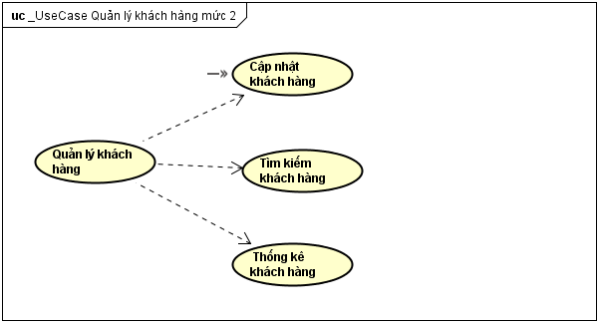
Hình 16: UseCase quản lý khách hàng mức 2.
- Tóm tắt: use case này dùng để quản lý khách hàng.
- Dòng sự kiện:
Dòng sự kiện chính: Use case này bắt đầu khi chủ khách sạn hoặc lễ tân chọn mục “Quản lý khách hàng” trên ứng dụng.
Cập nhật khách hàng | - Lễ tân cập nhật: thêm, sửa, xóa khách hàng.  - Hệ thống lưu thông tin.  - Hệ thống hiển thị thông tin sau khi cập nhật lên giao diện.
Tìm kiếm dịch vụ | - Lễ tân tìm kiếm khách hàng.  - Hệ thống xử lý và xuất thông tin.
Thống kê dịch vụ | - Lễ tân thống kê khách hàng.  - Hệ thống xử lý và xuất thông tin.

Các dòng sự kiện khác: Nếu như lễ tân muốn xuất ra thông tin của các chức năng sau khi thực hiện có thể kích vào mục in ra file.
- Các yêu cầu đặc biệt: Không có.
- Điều kiện tiên quyết: Không có
- Điều kiện bắt buộc: Không có
- Điểm mở rộng: Không có

<*> Use Case Quản lý đặt phòng mức 2
Dòng sự kiện quản lý nhân viên mức 2 diễn ra khi lễ tân chọn mục quản lý đặt phòng.
Theo đó tùy từng nhu cầu lễ sẽ thực hiện cập nhật thống kê hoặc tìm kiếm thông tin đặt phòng trong khách sạn.
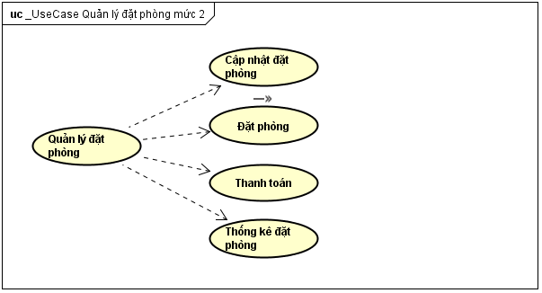
Hình 17: UseCase quản lý đặt phòng mức 2.
- Tóm tắt: use case này dùng để quản lý đặt phòng.
- Dòng sự kiện:
Dòng sự kiện chính: Use case này bắt đầu khi chủ khách sạn hoặc lễ tân chọn đặt phòng trên ứng dụng.
Cập nhật đặt phòng | - Lễ tân cập nhật.  - Hệ thống lưu thông tin.
Đặt phòng | - Lễ tân đặt một phòng hoặc một danh sách phòng theo yêu cầu của khách hàng.  - Hệ thống lưu dữ liệu
Thanh toán | - Lễ tân trả phòng vào thanh toán tiền cho khách hàng.  - Hệ thống lưu dữ liệu
Thống kê đặt phòng | - Lễ tân thống kê thông tin đặt phòng, trả phòng cho khách hàng.  - Hệ thống xử lý và xuất ra màn hình
Các dòng sự kiện khác: Nếu như lễ tân muốn xuất ra thông tin của các chức năng sau khi thực hiện có thể kích vào mục in ra file.
- Các yêu cầu đặc biệt: Không có.
- Điều kiện tiên quyết: Không có
- Điều kiện bắt buộc: Không có
- Điểm mở rộng: Không có

PHÂN TÍCH THIẾT KẾ BÀI TOÁN

Thiết kế Cơ sở dữ liệu
- Quản lý phòng:

TT | Thuộc tính | Kiểu dữ liệu | Kích thước | Diễn giải | Ghi chú
1 | MaPhong | Char | 12 | Mã Phòng | Khóa chính
2 | TenPhong | nvarchar | 70 | Tên phòng
3 | MaLoaiPhong | Char | 12 | Mã loại phòng | Khóa ngoài
4 | MaTinhTrang | Char | 12 | Mã tình trạng | Khóa ngoài

- Một bảng về loại phòng:
TT | Thuộc tính | Kiểu dữ liệu | Kích thước | Diễn giải | Ghi chú
1 | MaLoaiPhong | Char | 12 | Mã loại phòng | Khóa chính
2 | TenLoaiPhong | nvarchar | 70 | Tên loại phòng
3 | GiaLoaiPhong | int |  | Giá phòng

- Một bảng về tình trạng phòng :

TT | Thuộc tính | Kiểu dữ liệu | Kích thước | Diễn giải | Ghi chú
1 | MaTinhTrang | Char | 12 | Mã tình trạng | Khóa chính
2 | TenTinhTrang | nvarchar | 70 | Tên tình trạng

- Quản lý dịch vụ:

TT | Thuộc tính | Kiểu dữ liệu | Kích thước | Diễn giải | Ghi chú
1 | MaDichVu | Char | 12 | Mã dịch vụ | Khóa chính
2 | TenDichVu | nvarchar | 70 | Tên dịch vụ
3 | GiaDichVu | int |  | Giá dịch vụ

- Quản lý nhân viên:

TT | Thuộc tính | Kiểu dữ liệu | Kích thước | Diễn giải | Ghi chú
1 | MaNhanVien | Char | 12 | Mã nhân viên | Khóa chính
2 | TenNhanVien | nvarchar | 250 | Tên nhân viên
3 | GioiTinh | nvarchar | 12 | Giới tính
4 | MaChucVu | Char | 12 | Mã chức vụ | Khóa ngoài
5 | CMND | nvarchar | 12 | Số cmnd
6 | Phone | nvarchar | 12 | Số điện thoại
7 | DiaChi | nvarchar | 250 | Địa chỉ
8 | LuongThuong | int |  | Lương thưởng

- Một bảng về chức vụ:

TT | Thuộc tính | Kiểu dữ liệu | Kích thước | Diễn giải | Ghi chú
1 | MaChucVu | Char | 12 | Mã chức vụ | Khóa chính
2 | TenChucVu | nvarchar | 70 | Tên chức vụ
3 | LuongChucVu | int |  | Lương chức vụ

- Quản lý khách hàng:

TT | Thuộc tính | Kiểu dữ liệu | Kích thước | Diễn giải | Ghi chú
1 | MaKhachHang | Char | 12 | Mã khách hàng | Khóa chính
2 | TenKhachHang | nvarchar | 250 | Tên Khách Hàng
3 | GioiTinh | nvarchar | 12 | Giới tính
4 | Phone | nvarchar | 12 | Số điện thoại
5 | DiaChi | nvarchar | 250 | Địa chỉ

- Quản lý đặt phòng:

TT | Thuộc tính | Kiểu dữ liệu | Kích thước | Diễn giải | Ghi chú
1 | MaDatPhong | Char | 12 | Mã đặt phòng | Khóa chính
2 | MaNhanVien | Char | 12 | Mã nhân viên | Khóa ngoài
3 | MaKhachHang | Char | 12 | Mã khách hàng | Khóa ngoài
4 | NgayDat | date |  | Ngày đặt
5 | TienCoc | int |  | Tiền đặt cọc

- Danh sách phòng đặt: Primary Key(mã đặt phòng, mã phòng)

TT | Thuộc tính | Kiểu dữ liệu | Kích thước | Diễn giải | Ghi chú
1 | MaDatPhong | Char | 12 | Mã đặt phòng | Khóa ngoài
2 | MaPhong | Char | 12 | Mã phòng | Khóa ngoài đến bảng phòng,khóa chính
3 | NgayHenTra | date |  | Ngày hẹn trả

- Chi tiết đặt phòng: Primary Key (mã đặt phòng, mã loại phòng, mã hóa đơn)

TT | Thuộc tính | Kiểu dữ liệu | Kích thước | Diễn giải | Ghi chú
1 | MaDatPhong | Char | 12 | Mã đặt phòng | Khóa ngoài
2 | MaLoaiPhong | Char | 12 | Mã loại phòng | Khóa ngoài
3 | SoLuong | int |  | Số lượng
4 | MaHoaDon | Char | 12 | Mã hóa đơn | Khóa ngoài

- Chi tiết dịch vụ: Primary Key(mã đặt phòng, mã hóa đơn, mã dịch vụ, mã phòng)

TT | Thuộc tính | Kiểu dữ liệu | Kích thước | Diễn giải | Ghi chú
1 | MaDatPhong | Char | 12 | Mã đặt phòng | Khóa ngoài
2 | MaHoaDon | Char | 12 | Mã hóa đơn | Khóa ngoài
3 | MaDichVu | Char | 12 | Mã dịch vụ | Khóa ngoài
4 | SoLuong | int |  | Số lượng
5 | MaPhong | Char | 12 | Mã phòng | Khóa ngoài

- Một bảng về hóa đơn:

TT | Thuộc tính | Kiểu dữ liệu | Kích thước | Diên giải | Ghi chú
1 | MaHoaDon | Char | 12 | Mã hóa đơn | Khóa chính
2 | MaDatPhong | Char | 12 | Mã đặt phòng | Khóa ngoài
3 | NgayLapHoaDon | date |  | Ngày lập hóa đơn
4 | TongTien | int |  | Tổng tiền
5 | TienCanTra | int |  | Tiền cần trả
.
- Chi tiết trả phòng:

TT | Thuộc tính | Kiểu dữ liệu | Kích thước | Diên giải | Ghi chú
1 | MaHoaDon | Char | 12 | Mã hóa đơn | Khóa ngoài
2 | MaDatPhong | Char | 12 | Mã đặt phòng | Khóa ngoài
3 | MaPhong | Char | 12 | Mã phòng | Khóa ngoài đến bảng danh sách đặt phòng
4 | NgayTra | date |  | Ngày trả
5 | TinhThemTien | int |  | Tính thêm tiền phòng

Biểu đồ lớp

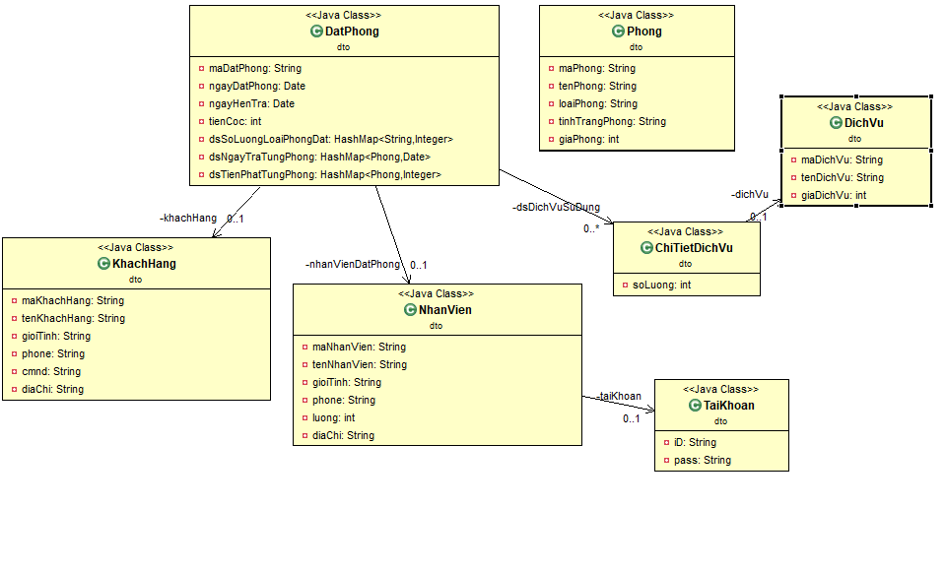
Hình 18: Biểu đồ lớp.

Thiết kế chi tiết lớp

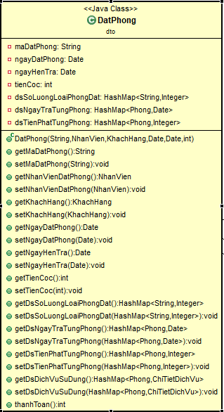

Hình 19: Chi tiết lớp đặt phòng.

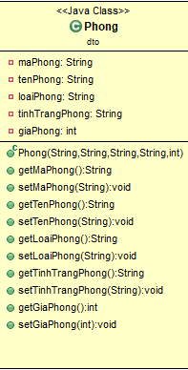
Hình 20: Chi tiết lớp phòng.

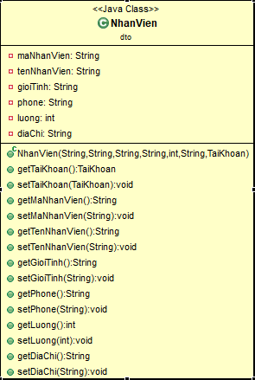
Hình 21: Chi tiết lớp nhân viên.

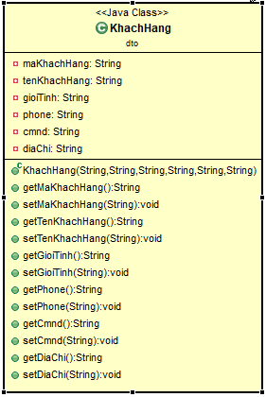

Hình 22: Chi tiết lớp khách hàng.

Sơ đồ trình tự
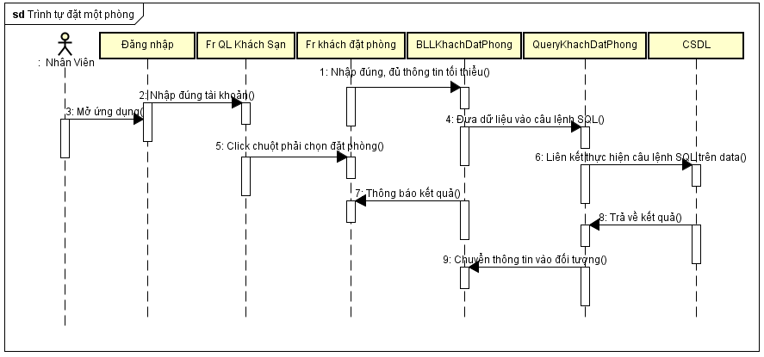
Hình 23: Sơ đồ trình tự đặt một phòng.
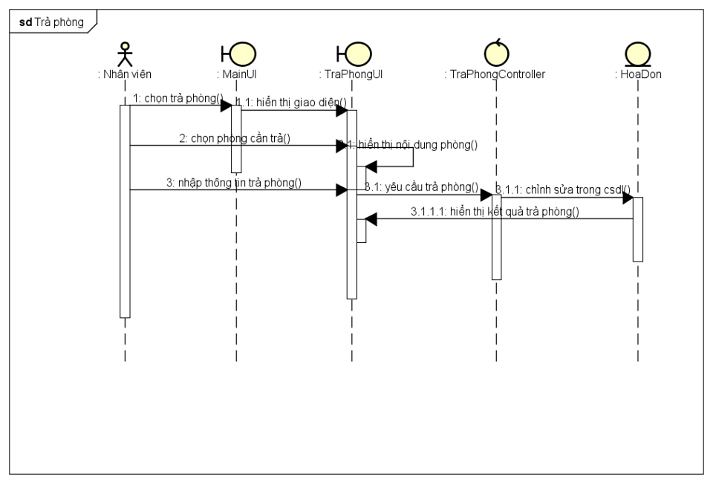
Hình 24: Sơ đồ trình tự trả phòng.
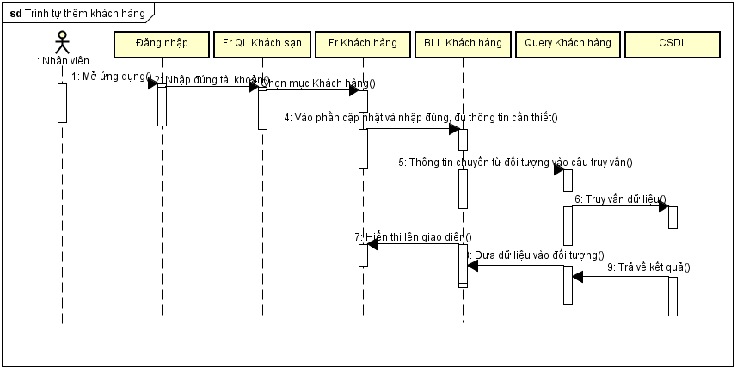
Hình 25: Sơ đồ trình tự thêm khách hàng.

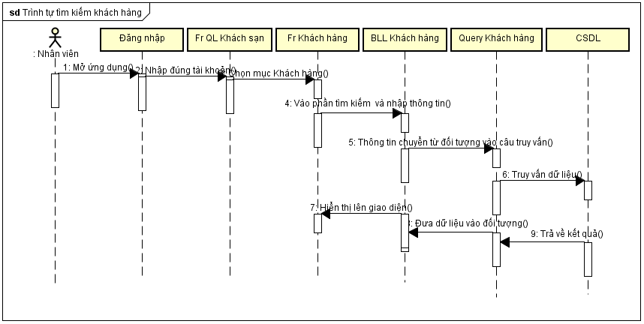
Hình 26: Sơ đồ trình tự tìm kiếm khách hàng.

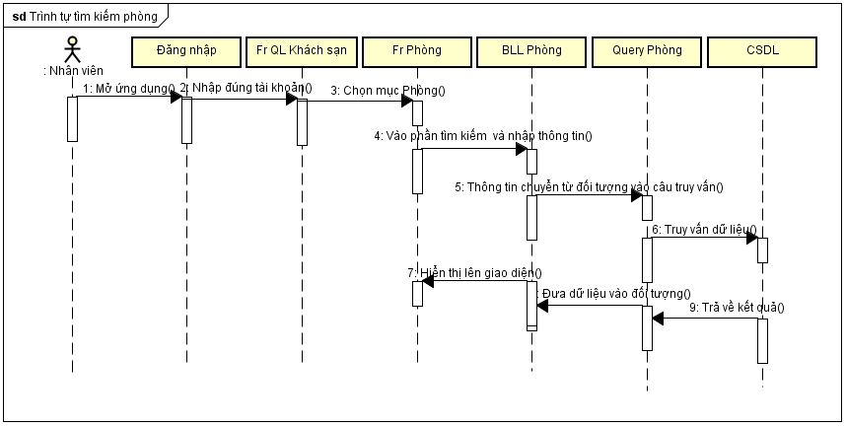
Hình 27: Sơ đồ trình tự tìm kiếm phòng.

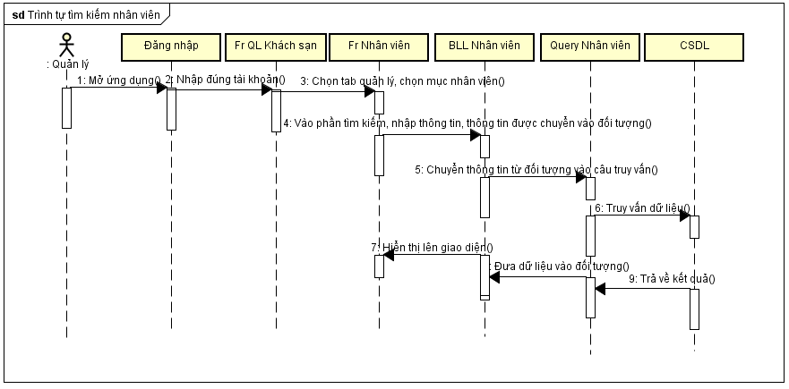
Hình 28: Sơ đồ trình tự tìm kiếm nhân viên.

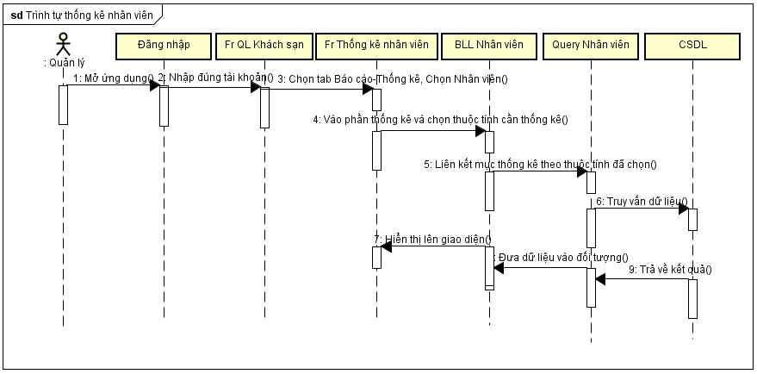
Hình 29: Sơ đồ trình tự thống kê nhân viên.

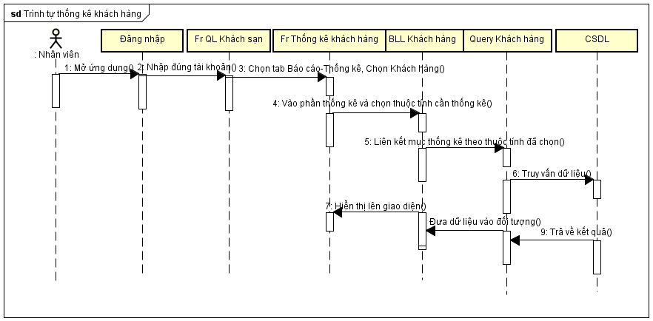
Hình 30: Sơ đồ trình tự thống kê khách hàng.

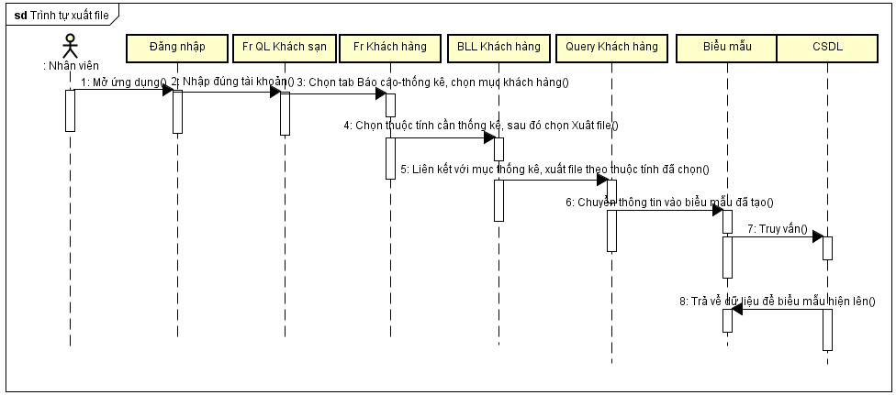

Hình 31: Sơ đồ trình tự xuất file thống kê nhân viên.

XÂY DỰNG CHƯƠNG TRÌNH MINH HỌA

Kết quả chương trình minh họa
<*> Cơ bản biết thực hiện một chương trình theo các giai đoạn:
- Khảo sát: thực hiện khảo sát hoạt động của khách sạn, từ đó rút ra được các đối tượng, các yêu cầu của một chương trình quản lý khách sạn.
- Phân tích và thiết kế: phân tích được bài toán thành các phần nhỏ và xây dựng chi tiết từng phần của bài toán.
- Code: Biết code chương trình theo ngôn ngữ java, biết tổ chức code the mô hình MVC
- Test: Biết kiểm thử chương trình một cách cơ bản nhất.
<*> Cơ bản thực hiện được các chức năng chính của một chương trình quản lý khách sạn:
- Quản lý phòng trong khách sạn.
- Quản lý nhân viên của khách sạn.
- Quản lý khách hàng của khách sạn.
- Quản lý dịch vụ của khách sạn.
- Quản lý đặt phòng.
- Quản lý trả phòng.

Giao diện chương trình
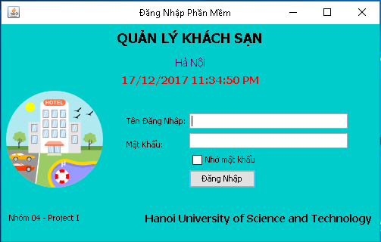
Hình 32: Giao diện đăng nhập.
- Tóm tắt: Giao diện này dùng để đăng nhập vào ứng dung.
- Dòng sự kiện:
- Dòng sự kiện chính: Giao diện này hiển thị khi user mở ứng dụng
- Thao tác: User nhập thông tin đăng nhập -> Click đăng nhập (kích nhớ mật khẩu nếu muốn)

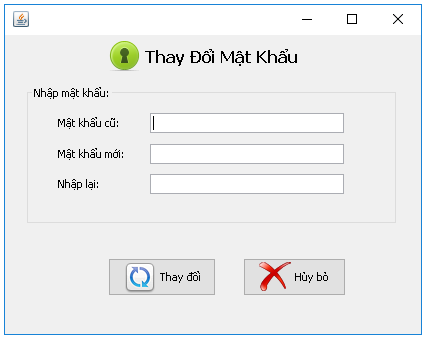
Hình 33: Giao diện thay đổi tài khoản.
- Tóm tắt: Giao diện này dùng để thay đổi tài khoản đăng nhập của user.
- Dòng sự kiện:
- Dòng sự kiện chính: Giao diện này hiển thị khi user kích hệ thống -> đổi mật khẩu.
- User nhập mật khẩu mới -> chọn thay đổi.

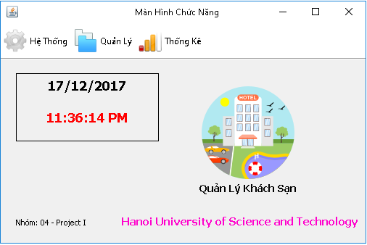
Hình 34: Giao diện màn hình chức năng.
- Tóm tắt: Giao diện này dùng để hiển thị các chức năng chính của ứng dụng.
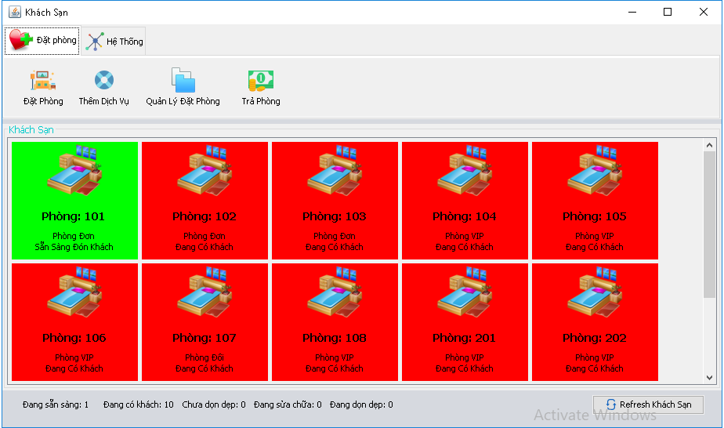
Hình 35: Giao diện quản lý khách sạn.
- Tóm tắt: Giao diện này dùng để quản lý đặt phòng.
- Sự kiện chính:
- Giao diện này xuất hiện khi lễ tân hoặc chủ khách sạn chọn đặt phòng.
- Thao tác với giao diện đặt phòng:
- Click chuột phải để đặt, trả, thêm dịch vụ cho một phòng.
- Click đặt phòng để đặt nhiều phòng.
- Click thêm dịch vụ để thêm dịch vụ cho từng hóa đơn.
- Click quản lý đặt phòng để chỉnh sửa thông tin, tìm kiếm thông tin đặt phòng.
- Click trả phòng để trả một danh sách phòng của một hóa đơn.
- Click và hệ thống để thực hiện các thao tác hệ thống như
- Xem thông tin tài khoản.
- Đổi mật khẩu.
- Thoát chức năng.
- Đăng xuất.
- Click refresh Khách Sạn để cập nhật lại thông tin mới nhất của khách sạn bao gồm: tình trạng phòng và số liệu thông kê phòng theo tình trạng.

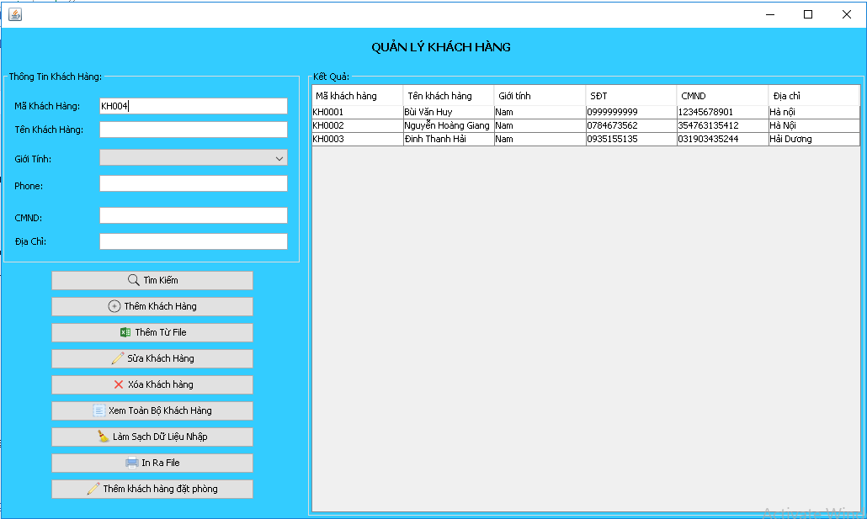
Hình 36: Giao diện quản lý khách hàng.
- Tóm tắt: Giao diện này dùng để quản lý khách hàng.
- Sự kiện chính:
- Giao diện này xuất hiện khi nhân viên hoặc chủ khách sạn chọn mục quản lý khách hàng.
- Thao tác:
- Nhập thông tin -> nhấn tìm kiếm: Tìm kiếm khách hàng.
- Nhập thông tin -> nhấn thêm khách hàng: Thêm một khách hàng.
- Nhấn thêm từ File -> chọn file khách hàng: Thêm một danh sách khách hàng có sẵn hoặc được gửi đến.
- Click vào dòng khách hàng cần sửa chữa-> sửa thông tin cần sửa-> Nhấn Sửa khách hàng: Sửa thông tin khách hàng.
- Click dòng chứa khách hàng cần xóa-> Nhấn xóa khách hàng: Để xóa thông tin khách hàng.
- Nhấn xem toàn bộ thông tin khách hàng để xem toàn bộ data khách hàng.
- Nhấn làm sạch ô dữ liệu để xóa các dữ liệu trong ô nhập thông tin.
- Nhấn xuất ra file để in ra file thông tin tìm kiếm khách hàng.
- Click dòng chứ khách hàng đặt phòng-> Chọn Thêm khách hàng đặt phòng để chuyển toàn bộ thông tin khách hàng đặt phòng sang giao diện đặt phòng.

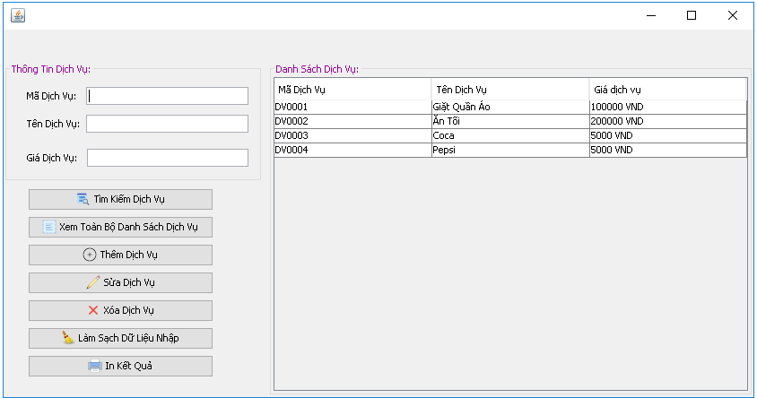
Hình 37: Giao diện quản lý dịch vụ.

- Tóm tắt: Giao diện này dùng để quản lý dịch vụ.
- Sự kiện chính:
- Giao diện này xuất hiện khi nhân viên hoặc chủ khách sạn chọn mục quản lý dịch vụ.
- Thao tác:
- Nhập thông tin -> nhấn tìm kiếm dịch vụ: Tìm kiếm dịch vụ.
- Nhập thông tin -> nhấn thêm Dịch vụ: Thêm một dịch vụ.
- Nhấn thêm từ File -> chọn file dịch vụ: Thêm một danh sách dịch vụ có sẵn hoặc được gửi đến.
- Click vào dòng dịch vụ cần sửa chữa-> sửa thông tin cần sửa-> Nhấn Sửa dịch vụ: Sửa thông tin dịch vụ.
- Click dòng chứa dịch vụ cần xóa-> Nhấn xóa dịch vụ: Để xóa thông tin dịch vụ.
- Nhấn xem toàn bộ thông tin dịch vụ để xem toàn bộ data dịch vụ.
- Nhấn làm sạch ô dữ liệu để xóa các dữ liệu trong ô nhập thông tin.
- Nhấn in kết quả để in kết quả thông tin tìm kiếm dịch vụ.

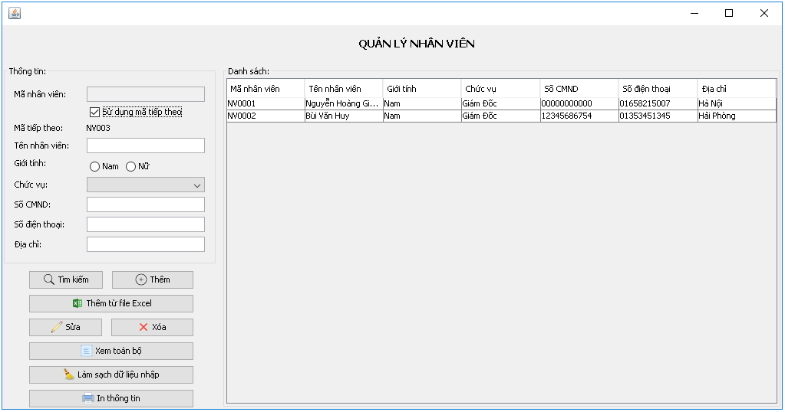
Hình 38: Giao diện quản lý nhân viên.

- Tóm tắt: Giao diện này dùng để quản lý nhân viên.
- Sự kiện chính:
- Giao diện này xuất hiện khi chủ khách sạn chọn mục quản lý nhân viên.
- Thao tác:
- Nhập thông tin -> nhấn tìm kiếm: Tìm kiếm nhân viên.
- Nhập thông tin -> nhấn thêm: Thêm một nhân viên.
- Nhấn thêm từ File -> chọn file nhân viên: Thêm một danh sách nhân viên có sẵn hoặc được gửi đến.
- Click vào dòng nhân viên cần sửa chữa-> sửa thông tin cần sửa-> Nhấn Sửa: Sửa thông tin nhân viên.
- Click dòng chứa nhân viên cần xóa-> Nhấn xóa dịch vụ: Để xóa thông tin nhân viên.
- Nhấn xem toàn bộ để xem toàn bộ data nhân viên.
- Nhấn làm sạch ô dữ liệu để xóa các dữ liệu trong ô nhập thông tin.
- Nhấn in thông tin để in kết quả thông tin tìm kiếm nhân viên.

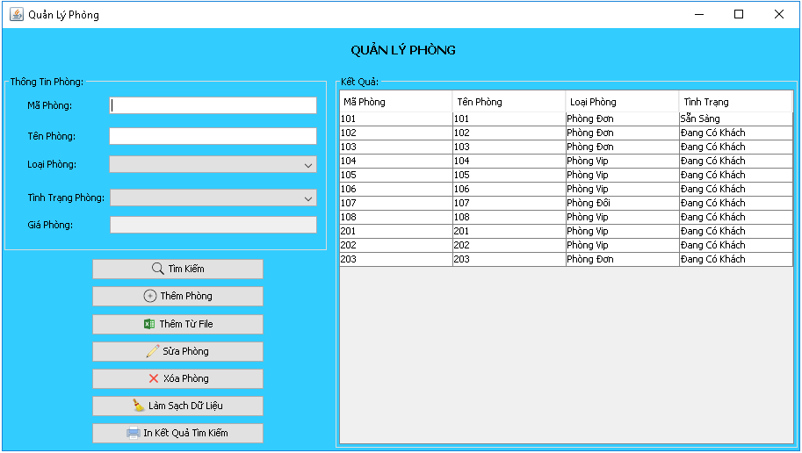
Hình 39: Giao diện quản lý phòng.

- Tóm tắt: Giao diện này dùng để quản lý phòng.
- Sự kiện chính:
- Giao diện này xuất hiện khi nhân viên hoặc chủ khách sạn chọn mục quản lý phòng.
- Thao tác:
- Nhập thông tin -> nhấn tìm kiếm: Tìm kiếm phòng.
- Nhập thông tin -> nhấn thêm Phòng: Thêm một phòng.
- Nhấn thêm từ File -> chọn file phòng: Thêm một danh sách phòng có sẵn.
- Click vào dòng phòng cần sửa chữa-> sửa thông tin cần sửa-> Nhấn Sửa: Sửa thông tin phòng.
- Click dòng chứa phòng cần xóa-> Nhấn xóa phòng: Để xóa thông tin phòng.
- Nhấn làm sạch ô dữ liệu để xóa các dữ liệu trong ô nhập thông tin.
- Nhấn in Kết Quả Tìm Kiếm để in kết quả thông tin tìm kiếm phòng.

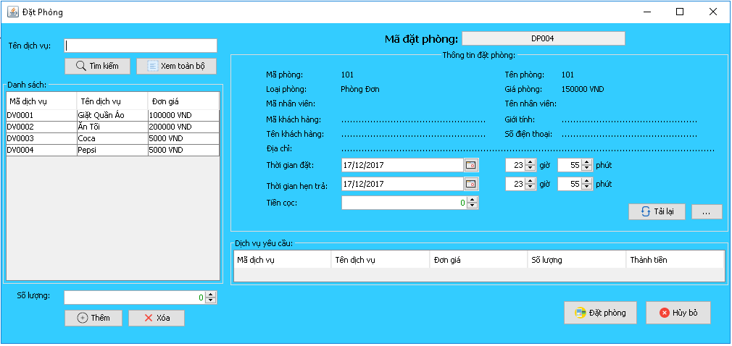
Hình 40: Giao diện một đặt phòng.

- Tóm tắt: Giao diện này dùng để đặt một phòng.
- Sự kiện chính:
- Giao diện này xuất hiện khi nhân viên hoặc chủ khách sạn click chuột phải vào phòng muốn đặt và chọn đặt phòng.
- Thao tác:
- Nhập tên dịch vụ-> Nhấn tìm kiếm: Tìm kiếm dịch vụ.
- Chọn dịch vụ -> nhấn thêm: Thêm dịch vụ.
(Có thể nhập số lượng, còn nếu số lượng để trống thì mặc định là 1).
- Click vào … để đến giao diện khách hàng -> nhấn thêm khách hàng đặt phòng-> nhấn tải lại để cập nhật thông tin khách đặt phòng
- Chọn thời gian đặt phòng, thời gian hẹn trả, tiền cọc.
- Sau khi làm các thao tác trên chọn đặt phòng để lưu thông tin đặt phòng (Phần dịch vụ có thể không cần thực hiện khi đặt phòng).
- Nhấn Hủy bỏ để hủy các thao tác đặt phòng đã làm.

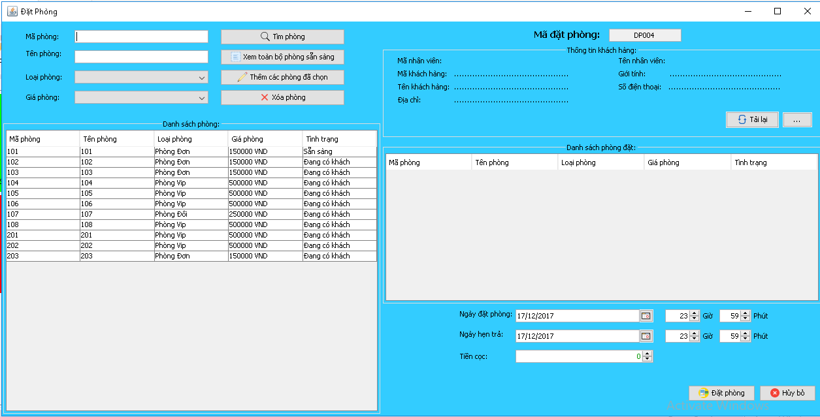
Hình 41: Giao diện đặt nhiều phòng.
- Tóm tắt: Giao diện này dùng để đặt nhiều phòng.
- Sự kiện chính:
- Giao diện này xuất hiện khi nhân viên hoặc chủ khách sạn chọn Đặt Phòng.
- Thao tác:
- Nhập thông tin phòng muốn đặt-> Nhấn tìm kiếm: Tìm kiếm phòng.
- Chọn phòng muốn đặt-> nhấn thêm các phòng đã chọn vào danh sách phòng đặt.
- Click vào … để đến giao diện khách hàng -> nhấn thêm khách hàng đặt phòng-> nhấn tải lại để cập nhật thông tin khách đặt phòng
- Chọn thời gian đặt phòng, thời gian hẹn trả, tiền cọc.
- Sau khi làm các thao tác trên chọn đặt phòng để lưu thông tin đặt phòng
- Nhấn Hủy bỏ để hủy các thao tác đặt phòng đã làm.

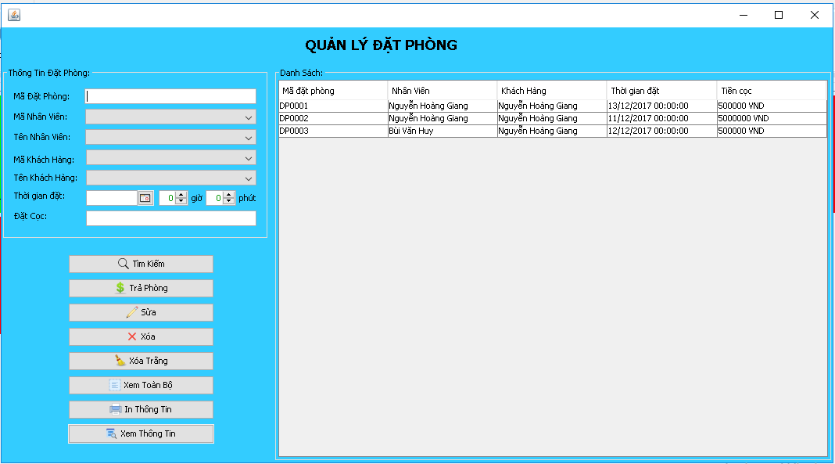
Hình 42: Giao diện quản lý đặt phòng.
- Tóm tắt: Giao diện này dùng để quản lý đặt phòng.
- Sự kiện chính:
- Giao diện này xuất hiện khi nhân viên hoặc chủ khách sạn chọn quản lý đặt phòng.
- Thao tác:
- Nhập thông tin-> nhấn tìm kiếm : Tìm kiếm chi tiết đặt phòng.
- Chọn phòng-> Nhấn trả phòng để thực hiện thao tác trả phòng.
- Chọn phòng-> Nhập thông tin cần sửa-> Nhấn sửa: Sửa chi tiết đặt phòng.
- Chọn một dòng trong danh sách phòng đặt-> Nhấn xóa: Xóa chi tiết đặt phòng.
- Nhấn xóa trắng để xóa ô dữ liệu đã nhập trước đó.
- Nhấn xem toàn bộ để xem toàn bộ chi tiết đặt phòng.
- Nhấn In thông tin để xuất thông tin chi tiết đặt phòng.
- Nhấn xem thông tin để xem các thông tin liên quan đến phòng đặt.

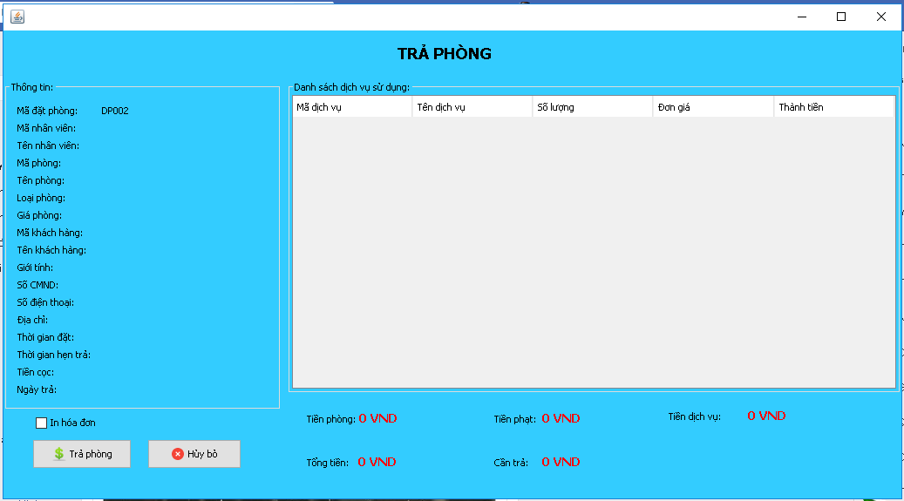
Hình 43: Giao diện trả một phòng.

- Tóm tắt: Giao diện này dùng để quản lý trả một phòng.
- Sự kiện chính:
- Giao diện này xuất hiện khi nhân viên hoặc chủ khách sạn click chuột phải vào phòng muoonsn trả-> chọn trả phòng.
- Thao tác:
- Nhấn trả phòng để trả phòng đã chọn.
- Click in hóa đơn để xuất hóa đơn cho khách hàng..
- Nhấn hủy bỏ để hủy thao tác trả phòng.
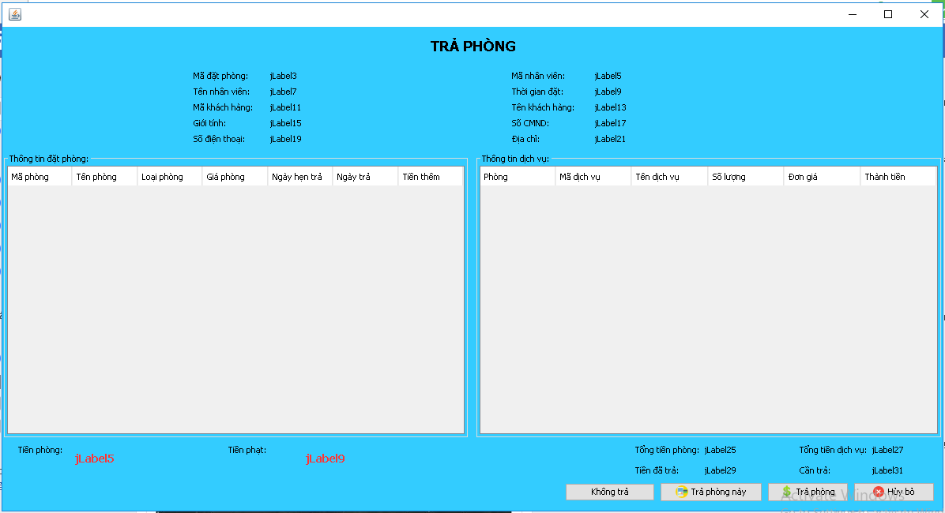
Hình 44: Giao diện trả nhiều phòng.
a. Tóm tắt: Giao diện này dùng để quản lý trả nhiều phòng.
b. Sự kiện chính:
- Giao diện này xuất hiện khi nhân viên hoặc chủ khách sạn chọn trả phòng
- Thao tác:
+ Chọn phòng-> nhấn trả phòng này để trả các phòng đã chọn
+ Click trả phòng để trả toàn bộ phòng.
+ Nhấn hủy bỏ để hủy thao tác trả phòng
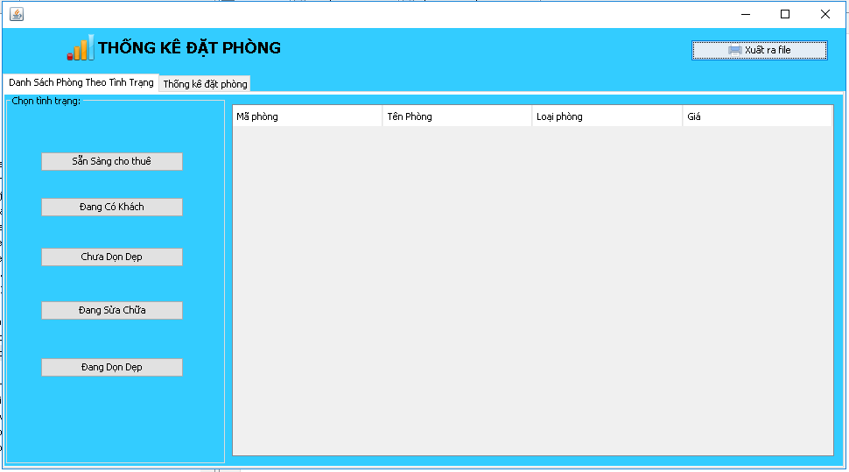
Hình 45: Giao diện thống kê đặt phòng.

Mô tả: Giao diện này dùng để xem danh sách phòng theo tình trạng và thống kê đặt phòng.

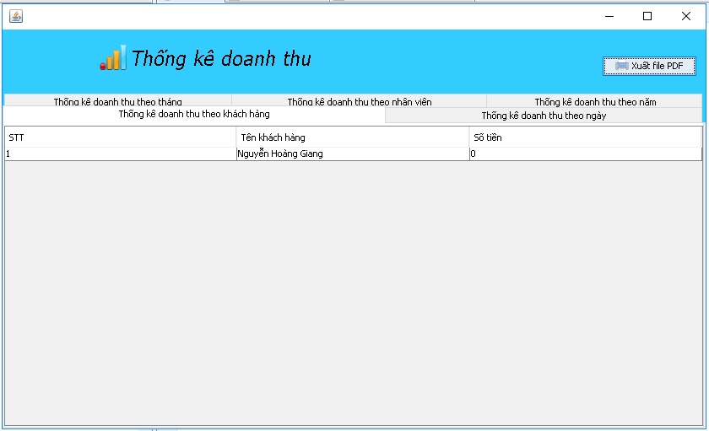
Hình 46: Giao diện thống kê doanh thu.
Mô tả: Giao diện này dùng để thống kê doanh thu theo ngày, tháng, năm, nhân viên.
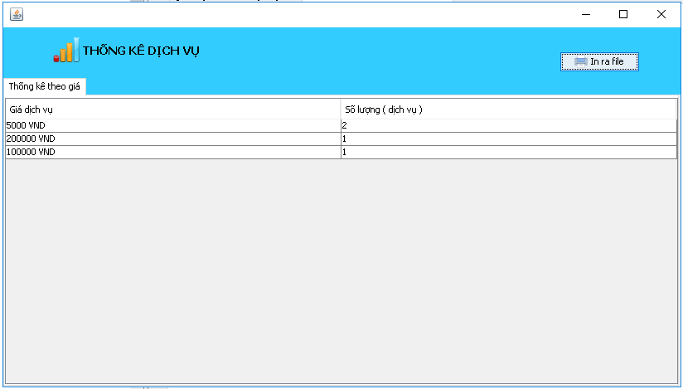
Hình 47: Giao diện thống kê dịch vụ.

Mô tả: Giao diện này dùng để thống kê dịch vụ.

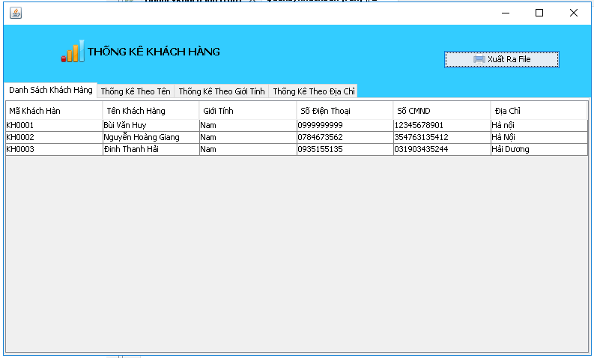
Hình 48: Giao diện thống kê khách hàng.
Mô tả: Giao diện này dùng để thống kê khách hàng.

KẾT LUẬN VÀ HƯỚNG PHÁT TRIỂN
<*> Ưu điểm
- Giao diện thân thiện với người dùng.
- Thao tác dễ dàng.
- Đầy đủ các chức năng cơ bản để quản lý khách sạn.
- Phân quyền người dùng rõ ràng.
- Không đòi hỏi trình độ người sử dụng cao.
<*> Nhược điểm:
- Thao tác cài đặt phức tạp
- Còn chưa hoàn thiện một số chức năng nâng cao.
- Tính bảo mật chưa tốt.
<*> Hướng phát triển:
- Khắc phục hạn chế về mặt cài đặt.
- Hoàn thiện thêm các chức năng nâng cao.
- Giải quyết vấn đề bảo mật tài khoản.

<*> Đối tượng sử dụng phù hợp hiện tại:
Hiện tại phần mềm phù hợp để sử dụng quản lý các khách sạn vừa và nhỏ chưa đòi hỏi tính bảo mật cao.

TÀI LIỆU THAM KHẢO
[1] Hướng dẫn thao tác sử dụng phần mềm O-Hotel trên oxu.vn
[2] Vở ghi những góp ý của cô Lê Thị Hoa
[3] findicons.com
[4] https://icons8.com
[5] Lập trình java cơ bản – nhóm nhiều tác giả TP Hồ Chí Minh

PHỤ LỤC
- Hướng dẫn cài đặt:
Công cụ phát triển:
- Ngôn ngữ lập trình: Java
- Cơ sở dữ liệu: SQL SERVER
- Môi trường phát triển: Windows
Cài đặt:
- Tạo một project mới trên netbeans hoặc esclipse-> Xóa các lớp tự tạo mặc định -> Copy toàn bộ project.
- Kiểm tra xem thiếu thư viện nào. Sau đó add lại thư viện còn thiếu được để trong thư mục lip.
- Tạo một database trên SQL server 2017->attack file sql được đính kèm sẵn trong đĩa.

Chú ý khi cài đặt:
Thông tin tài khoản SQL server cần sửa phù hợp với máy người dùng:

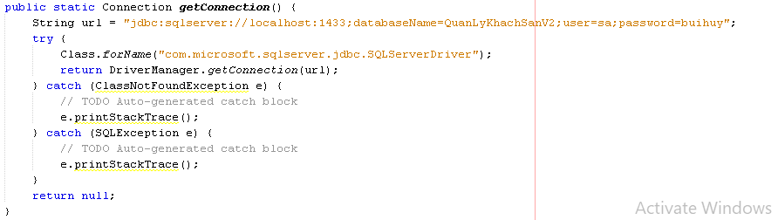
- Kiểm tra xem tên database đã đúng với database tạo trên SQL chưa.
- Thay đổi mật khẩu ( password) theo đúng pass của máy cài đặt.

